Лабораторная работа № 1
Тема. Создание диаграмм IDEF0.
Цель. Создание в среде Ramus Educational функциональной модели системы в нотации IDEF0.
Индивидуальная работа по теме: Агентство по сдачи автомобилей в аренду

Белов Кирилл ИПО-21.22
Задание 1.
Предметная область — это описание бизнес-процессов, сущностей и взаимодействий в агентстве по сдаче автомобилей в аренду. Это организация, которая предоставляет услуги по временному использованию автомобилей клиентам (частным лицам или компаниям). Основные аспекты:
Основные процессы:
1. Приём и обработка заказов на аренду (бронирование, подтверждение).
2. Управление автопарком (техническое обслуживание, ремонт, закупка новых автомобилей).
3. Взаимодействие с клиентами (регистрация, выдача/возврат автомобилей, оплата).
4. Финансовый учёт (расчёты, штрафы, отчёты).
5. Администрирование (управление персоналом, инвентаризация).
Сущности и данные:
1.Клиенты (данные о клиентах: ФИО, паспорт, контактные данные).
2. Автомобили (модели, VIN, состояние, стоимость аренды).
3. Заказы (даты аренды, стоимость, статус).
4. Персонал (менеджеры, водители, механики).
5. Внешние факторы: Поставщики запчастей, страховые компании, регуляторы (ГИБДД, налоговые органы).
Входы и выходы:
1.Входы: Запросы клиентов, автомобили от поставщиков, платежи.
2. Выходы: Выданные автомобили, отчёты о доходах, штрафы.
Задание 2
Определить и описать субъект моделирования, цели и точки зрения.
Субъект моделирования:
Агентство по сдаче автомобилей в аренду как единая организация (компания). Мы моделируем её как систему, фокусируясь на внутренних процессах и взаимодействиях с внешним миром (клиентами, поставщиками).
Цели моделирования:
1. Улучшить эффективность бизнес-процессов (сокращение времени на обработку заказов, минимизация простоев автомобилей).
2. Оптимизировать ресурсы (финансы, персонал, автопарк).
3.Обеспечить качество услуг (снижение жалоб, повышение удовлетворённости клиентов).
4. Поддерживать принятие решений (анализ данных для роста прибыли).
Точки зрения:
Точка зрения клиента: Фокус на удобстве (быстрое бронирование, доступные автомобили, прозрачная оплата). Модель должна показывать, как агентство отвечает на запросы клиентов.
Точка зрения менеджера (владельца/администратора): Фокус на операционной эффективности (управление флотом, финансы, риски). Модель подчёркивает контроль и отчётность.
Точка зрения сотрудника (оператора): Фокус на повседневных задачах (выдача автомобилей, ремонт). Модель помогает в обучении и распределении обязанностей.
Общая точка зрения:
Системная — агентство как целое, взаимодействующее с внешней средой.
Задание 3-4
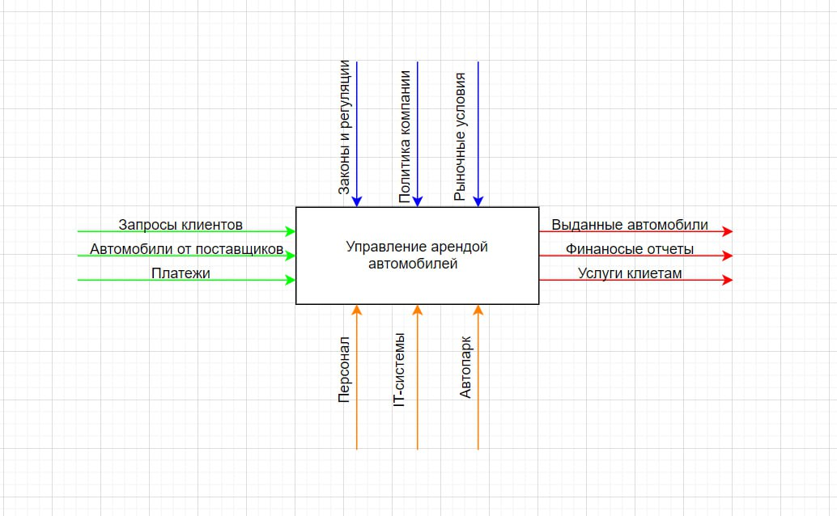
Входы:
- Запросы от клиентов
- Автомобили от поставщиков
- Платежи

Механизмы:
1.персонал
2.IT-системы
3.Автопарк

Ограничения:
1.Закноны и регуляции
2.Политика компании
3.Рыночные условия

Выходы:
1.Выданные автомобили
2.Финансовые отчеты
3.Услуги клиентам

Задание 5
Диаграмма декомпозиции 1 уровня:
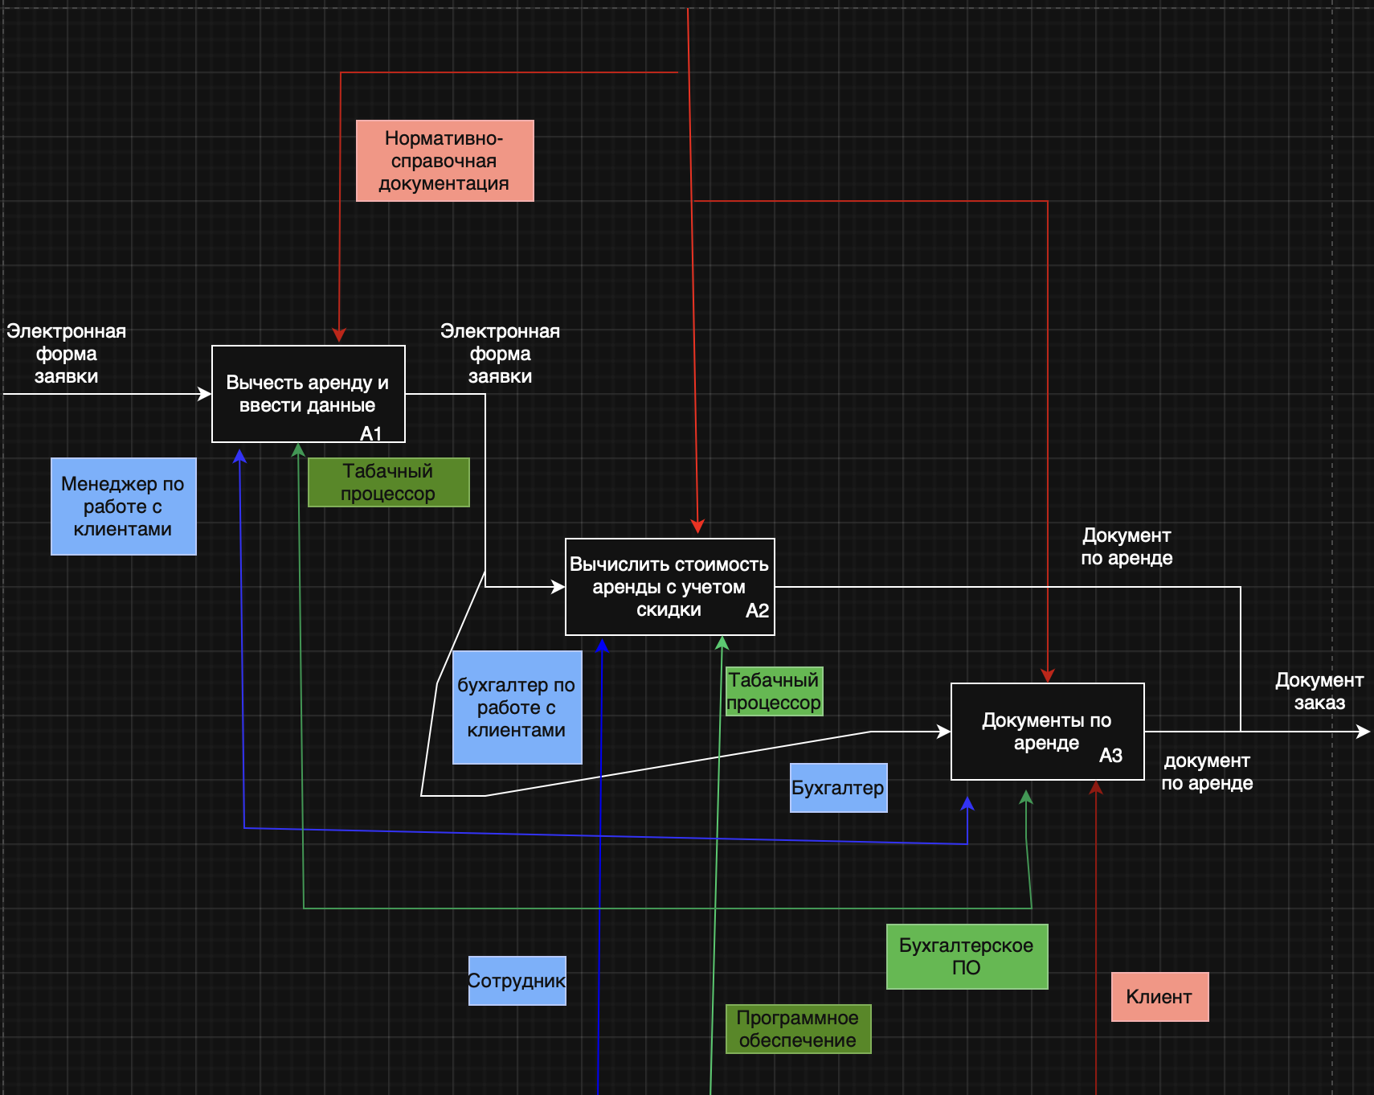
(табличный процессор)

Узловой номер А1: Приём заявки и расчёт стоимости

Входы:
1. Запрос клиента на аренду автомобиля

Механизмы:
1. Сотрудник проката
2. Программное обеспечение управления арендой

Ограничения:
1. Нормативные правила (законодательство РФ)
2. Прайс-лист

Выходы:
1. Электронная форма заявки на аренду
2. Расчёт стоимости аренды с учётом скидок

Узловой номер А2: Оформление договора аренды

Входы:
1. Электронная форма заявки на аренду

Механизмы:
1. Сотрудник проката
2. Программное обеспечение
3. Бухгалтер

Ограничения:
1. Модель учёта автопарка
2. Техника безопасности

Выходы:
1. Документ по аренде (договор)
2. Согласованный заказ

Узловой номер А3: Передача автомобиля и оформление платежа

Входы:
1. Документ по аренде
2. Согласованный заказ

Механизмы:
1. Сотрудник проката
2. Программное обеспечение
3. Клиент

Ограничения:
1. Бухгалтерские правила и ПО
2. Часы работы

Выходы:
1. Выданный автомобиль
2. Чек / Акт приёма-передачи
3. Фиксация состояния автомобиля

Диаграмма декомпозиции 2 уровня:
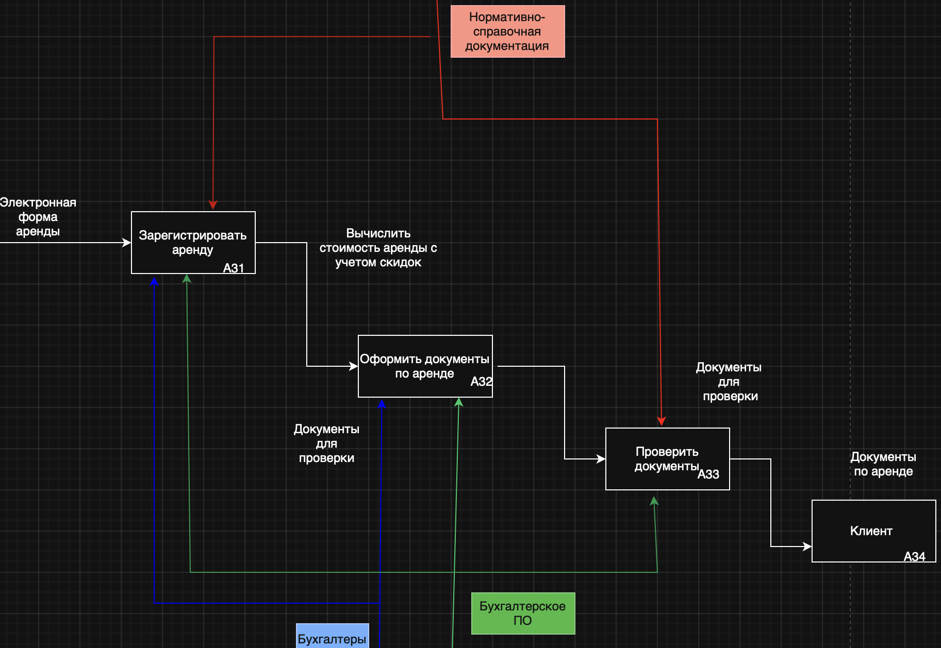
Узловой номер А31: Регистрация аренды и расчёт стоимости

Входы:
1. Электронная форма аренды
2. Нормативно-справочная документация

Механизмы:
1. Программное обеспечение управления арендой
2. Сотрудник проката

Ограничения:
1. Прайс-лист
2. Правила применения скидок

Выходы:
1. Зарегистрированная аренда в системе
2. Итоговая стоимость аренды с учётом скидок

Узловой номер А32: Оформление документов по аренде

Входы:
1. Зарегистрированная аренда
2. Итоговая стоимость аренды

Механизмы:
1. Программное обеспечение
2. Сотрудник проката

Ограничения:
1. Требования к документам (договор, акт)
2. Шаблоны документов

Выходы:
1. Документы для проверки (договор, акт приёма-передачи)

Узловой номер А33: Проверка документов

Входы:
1. Документы для проверки

Механизмы:
1. Сотрудник проката
2. Бухгалтер

Ограничения:
1. Нормативно-справочная документация
2. Бухгалтерские правила

Выходы:
1. Проверенные документы
2. Документы для бухгалтерии

Узловой номер А34: Обработка в бухгалтерской системе

Входы:
1. Проверенные документы
2. Документы для бухгалтерии

Механизмы:
1. Бухгалтерское ПО
2. Бухгалтер

Ограничения:
1. Бухгалтерские стандарты
2. Законодательство РФ

Выходы:
1. Оформленные финансовые документы (чек, счет)
2. Запись в бухгалтерской системе

Контрольные вопросы
1. В чем заключается методология SADT?

SADT — это метод описания работы системы через блоки (функции) и связи между ними.
Позволяет показать, что делает система, из чего состоит и как взаимодействуют её части.

2. Что такое нотация IDEF0?

IDEF0 — это способ изображать процессы в виде блоков с входами, выходами, управлением и механизмами.
Слева — входы (что обрабатывается)
Справа — выходы (результат)
Сверху — управление (правила, законы)
Снизу — механизмы (исполнители, ресурсы)

3. Что такое «плавающая область»?

Это когда можно перемещать блоки на диаграмме, не меняя смысл связей.
Главное — чтобы стрелки входов, выходов и управлений остались правильными.

4. Какие типы связей есть между работами?
1. Вход — что поступает в процесс
2. Выход — что получается в результате
3. Управление — что влияет на выполнение
4. Механизм — кто или что выполняет

5. Какие программы поддерживают SADT / IDEF0?
• BPwin / ERwin Process Modeler
• iGrafx FlowCharter
• Visual Paradigm
• Aris
• Draw.io / Lucidchart / MS Visio

